Міністерство освіти і науки України

Національний університет «Львівська політехніка»

Кафедра систем штучного інтелекту



**Звіт**

про виконання

**Лабораторних та практичних робіт № 3**

***з дисципліни:*** «Мови та парадигми програмування»

***з розділу***: «Цикли. Вкладені цикли.Функції. Перевантаження функцій. Рекурсія»

***Виконала:***

студентка групи ШІ-11

Савчук Аня Григорівна

# **Тема роботи:**

Цикли. Вкладені цикли. Синтаксис та практичне застосування. Функції. Первантження функцій. Рекурсія та рекурсивні функції.

# **Мета роботи:**

Опрацювати теоретичні відомості по циклах та відповідно навчитись використовувати їх на практиці пир віришенні задач. Вкладені цикли. Опрацювати матеріал по функціях та первантаженню функцій; рекурсію та рекурсивні функції та навчитись їх практично застосовувати

# **Теоретичні відомості:**

1. Теоретичні відомості з переліком важливих тем:

* Тема №1: Цикл for
* Тема №2: Цикли while/do while
* Тема №3: Функції
* Тема №4: Перевантаження функцій
* Тема №5: Рекурсія

1. Індивідуальний план опрацювання теорії:

* Тема №1 Цикл for. Вкладені цикли for
  + Джерела Інформації
    - <https://code-live.ru/post/cpp-loops/#m>
    - <https://acode.com.ua/urok-72-tsykl-for/>
    - <https://acode.com.ua/urok-73-operatory-break-i-continue/#toc-1>
  + Що опрацьовано:
    - Синтаксис та виконання циклу for
    - Оголошення змінних та пропущені вирази в циклі for
    - Вкладені цикли for
  + Статус: Ознайомленa
  + Початок опрацювання теми: 11.10.23
  + Звершення опрацювання теми: 13.10.23
* Тема №2 Цикли while/do while. Вкладені цикли while
  + Джерела Інформації:
    - <https://code-live.ru/post/cpp-loops/#m>
    - <https://acode.com.ua/urok-70-tsykl-while/>
    - <https://acode.com.ua/urok-71-tsykl-do-while/>
    - <https://acode.com.ua/urok-73-operatory-break-i-continue/#toc-1>
  + Що опрацьовано:
    - Синтаксис циклів while/do while
    - Вкладені цикли while
    - Лічильник та ітерації циклу while
    - Різниця між while та do while
    - Застосування даних циклів на практиці
  + Статус: Ознайомленa
  + Початок опрацювання теми: 15.10.23
  + Звершення опрацювання теми: 17.10.23
* Тема №3: Функції
  + Джерела Інформації:
    - <https://acode.com.ua/urok-15-funktsiyi-i-operator-return/>
    - Матеріали з ВНС
  + Що опрацьовано:
    - Функції. Значення, що повертаються.Тип поверенення void. Повернення значеннь функцією main(). Повторне використання функції. Вкладені функції.
  + Статус: Ознайомлена
  + Початок опрацювання теми: 21.10.23
  + Звершення опрацювання теми: 28.10.23
* Тема №4: Перевантаження функцій
  + Джерела Інформації:
    - Матеріали з ВНС
    - <https://acode.com.ua/urok-108-perevantazhennya-funktsij/>
  + Що опрацьовано:
    - Перевантаження функцій. Типи поверенень в перевантаженні функцій. Виклики функцій.
  + Статус: Ознайомлена
  + Початок опрацювання теми: 28.10.23
  + Звершення опрацювання теми: 05.11.23
* Тема №5: Рекурсія
  + Джерела Інформації
    - Матеріали з ВНС
    - <https://www.youtube.com/watch?v=V7q9w_s0nns>
    - <https://www.bestprog.net/uk/2019/01/07/recursion-examples-of-tasks-solving-advantages-and-disadvantages-of-recursion-ua-2/>
  + Що опрацьовано:
    - Поняття та приклади рекурсії. Переваги та недоліки рекурсії
  + Статус: Ознайомлена
  + Початок опрацювання теми: 06.11.23
  + Звершення опрацювання теми: 13.11.23

# **Виконання роботи:**

**1.**

Завдання №1 “**VNS Lab2**”

* Варіант завдання: **19**
* Деталі завдання

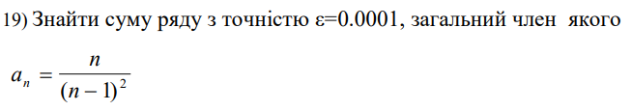

**Image 1: Завданя до VNS Lab2v19**

* Важливі деталі для врахування в імплементації програми

При складанні програми вважати, що точність досягнута, якщо аn<ε

Завдання №3 “**VNS Lab3**”

* Варіант завдання: **19**
* Деталі завдання

Для х, що змінюється від a до b з кроком (b-a)/k, де (k=10), обчислити функцію f(x), використовуючи її розклад в степеневий ряд у двох випадках: а) для заданого n; б) для заданої точності ε (ε=0.0001)



**Image 2: Завданя до VNS Lab3v19**

* Важливі деталі для врахування в імплементації програми

Завдання №3 “**VNS Lab7**”

* Варіант завдання: **19**
* Деталі завдання

**Task 1**

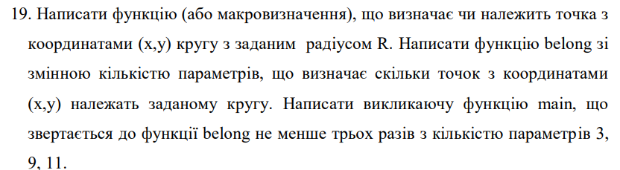

**Image 3: Завданя до VNS Lab7v19_task_1**

**Task 2**

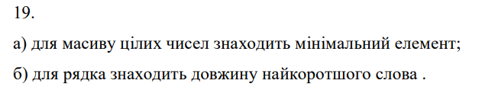

**Image 4: Завданя до VNS Lab7v19 task 2**

* Важливі деталі для врахування в імплементації програми

Завдання №4 “**Class Practice**”

* Деталі завдання

Ви створюєте просту програму керування бібліотекою. Книги в бібліотеці є, користувачі можуть їх взяти або повернути.

Програма повинна вміти:

Перерахувати всі книги.

Дозволити взяти книгу (за наявності)

Дозволити повернення книги.

* Важливі деталі для врахування в імплементації програми

while: продовжувати працювати, доки користувач не вирішить вийти.

do while: Після кожної операції (позичити, повернути, перерахувати) запитуйте користувача, чи хоче він виконати іншу операцію. Якщо так, поверніться назад.

for: список усіх книг за допомогою циклу.

for each: перевірити наявність кожної книги.

goto: якщо користувач вводить неправильний вибір, використовуйте goto, щоб перенаправити його до головного меню

Завдання №5 “**Self Practice**”

* **Депутатські гроші**
* Деталі завдання

<https://algotester.com/uk/ArchiveProblem/DisplayWithEditor/6>

* Важливі деталі для врахування в імплементації програми

1≤n≤109

## **2. Дизайн та планована оцінка часу виконання завдань:**

Програма №1 “**VNS Lab2**”

* Блок-схема

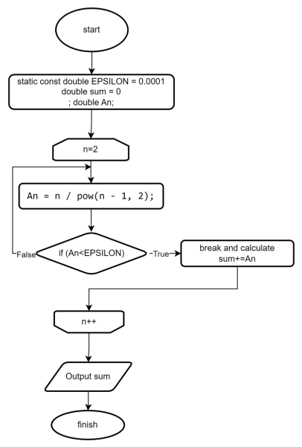

n

**Image 5: Блок-схема до програми VNS Lab2**

* Планований час на реалізацію: 20 хв

Програма № “**VNS Lab3**”

* Блок-схема

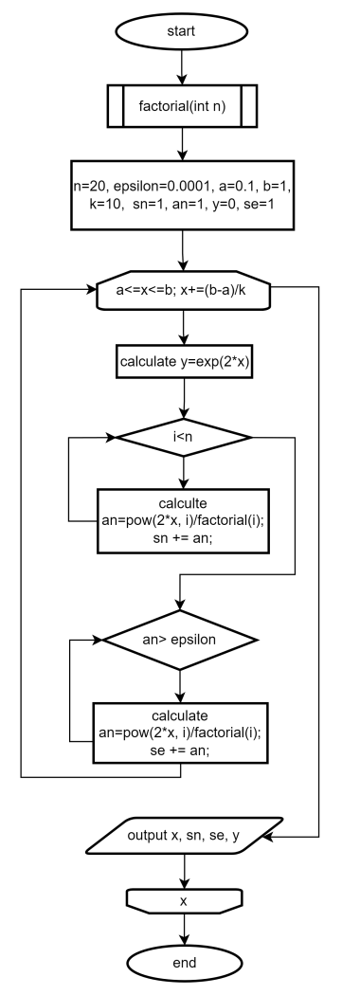

**Image 6:Блок-схема до програми VNS Lab3**

* Планований час на реалізацію:30 хв

Програма № “**VNS Lab7**”

* Блок-схема

**Task 1 Task 2**

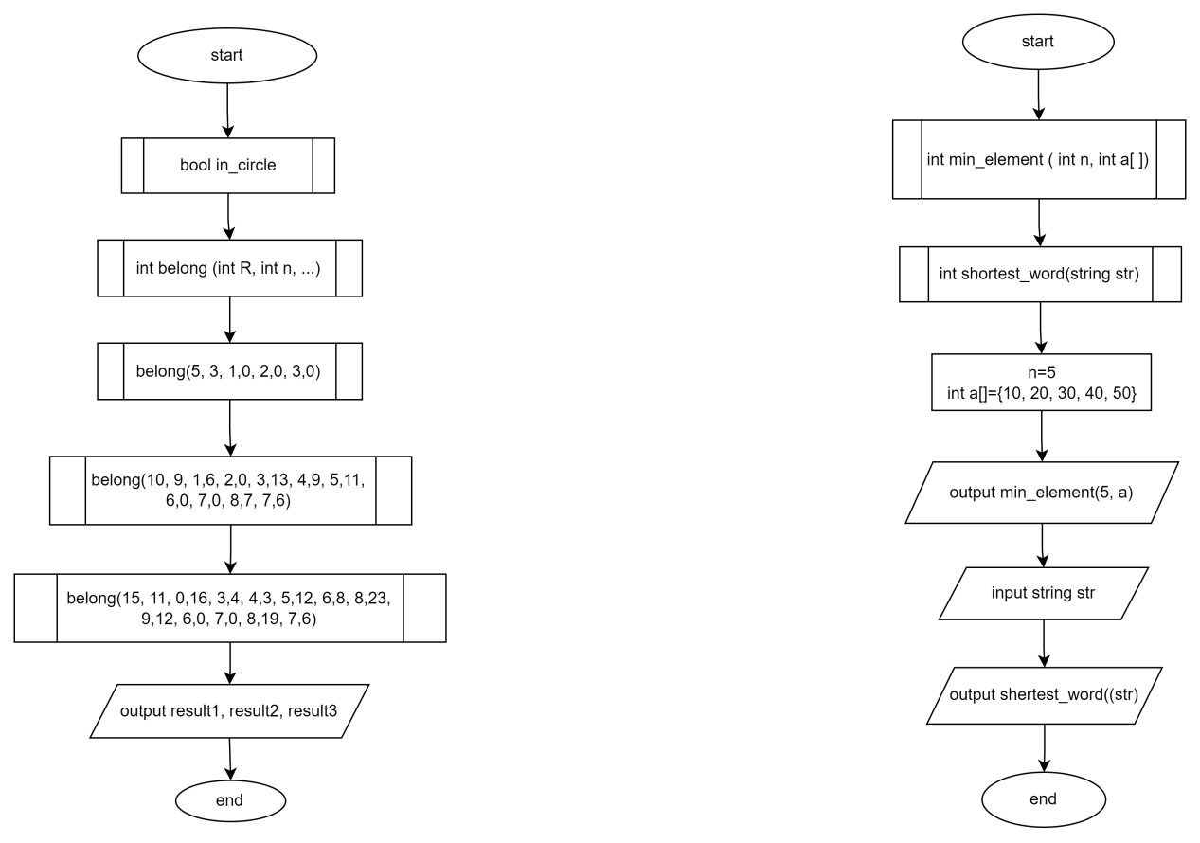

**Image 7: Блок-схеми до програми VNS Lab7 task 1 and task 2**

* Планований час на реалізацію: 40 хв

Програма №4 “**Class Practice**”

* Блок-схема

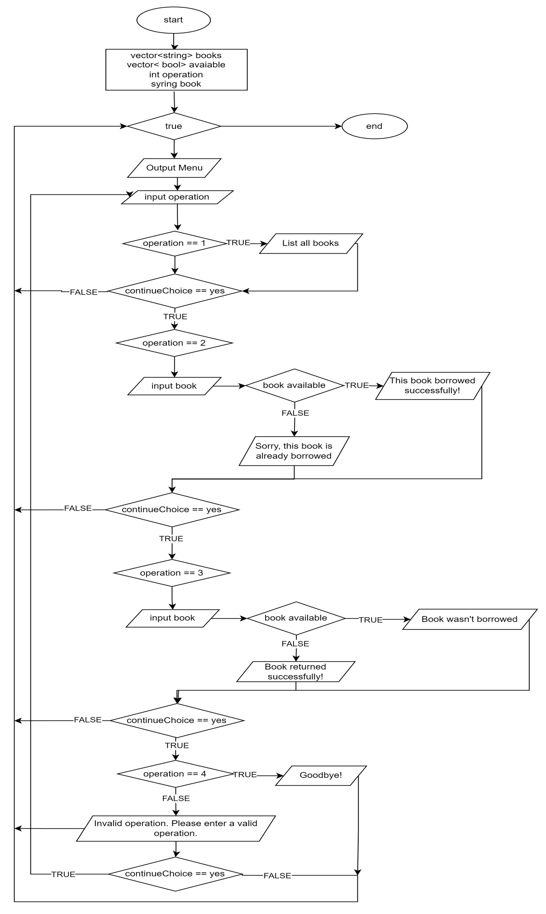

**Image 8: Блок-схема до програми Class Practice**

* Планований час на реалізацію: 1 год

Програма №5 “**Self Practice**”

* Блок-схема



i

**Image 9: Блок-схема до програми Self Practice**

* Планований час на реалізації: 30 хв

## **4. Код програм з посиланням на зовнішні ресурси:**

Завдання №1 “**VNS Lab2**”

Посилання на файл програми у пул-запиті GitHub

<https://github.com/artificial-intelligence-department/ai_programming_playground/blob/epic_3_practice_and_labs_savchuk_ania/ai_11/ania_savchuk/epic_3/vns_lab_2_task_1_savchuk_ania.cpp>

#include <iostream>

#include <cmath>

using namespace std;

static const double EPSILON = 0.0001;

int main() {

    double sum = 0;

    double An;

    for (int n = 2; true ; n++) {

        An = n / pow(n - 1, 2);

        if (An < EPSILON) break;

        sum += An;

    }

    cout << sum;

}

**Insert 1: Код до програми VNS Lab2**

Програма успішно виконана та виведено значення відповідне до обчислень

Завдання №2 “**VNS Lab3**”

Посилання на файл програми у пул-запиті GitHub

<https://github.com/artificial-intelligence-department/ai_programming_playground/blob/epic_3_practice_and_labs_savchuk_ania/ai_11/ania_savchuk/epic_3/vns_lab_3_task_1_savchuk_ania.cpp>

#include <iostream>

#include <cmath>

using namespace std;

int factorial(int n){

if(n>1){

        return n * factorial(n-1);

    }else{

        return 1;

    }

}

int main(){

    double epsilon, a ,b , x , k , n, an, sn, y, se;

    n = 20;

    epsilon = 0.0001;

    a = 0.1;

    b = 1;

    k = 10;

    sn = 1;

    an = 1;

    y = 0;

se = 1;

    for (x=a; x <= b; x+=(b-a)/k ){

        y = exp(2*x);

        an = 1;

        sn = 1;

        for (int i = 1; i < n; i++){

            an=pow(2*x, i)/factorial(i);

            sn += an;

        }

        an = 1;

        se = 1;

        for (int i = 1;i < n; i++){

            if (an >= epsilon) {

            an=pow(2*x, i)/factorial(i);

            se += an;

            }

            else {

                break;

            }

         }

        cout << "X= " << x << "  SN= " << sn << "  SE= " << se << "  Y= " << y << endl;

    }

}

**Insert 2: Код до програми VNS Lab3**

Програма успішно виконана та виведено значення відповідне до обчислень

Завдання №3 “**VNS Lab7**”

**Task 1**

Посилання на файл програми у пул-запиті GitHub

<https://github.com/artificial-intelligence-department/ai_programming_playground/blob/epic_3_practice_and_labs_savchuk_ania/ai_11/ania_savchuk/epic_3/vns_lab_7_task_1_sachuk_ania.cpp>

#include <iostream>

#include <cmath>

#include <cstdarg>

bool in_circle(int x, int y, int R) {

    int d = sqrt(x * x + y * y);

    return d <= R;

}

int belong(int R, int n, ...) {

    va_list args;

va_start(args, n);

int counter = 0;

    for (int i = 0; i < n; i++) {

        int x = va_arg(args, int);

        int y = va_arg(args, int);

        if (in_circle(x, y, R)) {

            counter++;

        }

}

    va_end(args);

    return counter;

}

int main() {

    int result1 = belong(5, 3, 1,0, 2,0, 3,0);

std::cout << "Number of points belonging to the circle: " << result1 << std::endl;

    int result2 = belong(10, 9, 1,6, 2,0, 3,13, 4,9, 5,11, 6,0, 7,0, 8,7, 7,6);

std::cout << "Number of points belonging to the circle: " << result2 << std::endl;

    int result3 = belong(15, 11, 0,16, 3,4, 4,3, 5,12, 6,8, 8,23, 9,12, 6,0, 7,0, 8,19, 7,6);

std::cout << "Number of points belonging to the circle: " << result3 << std::endl;

    return 0;

}

**Insert 3: Код до програми VNS Lab7 Task 1**

Програма успішно виконана і працює відповідно до всіх вимог поставлених у задачі

**Task 2**

Посилання на файл програми у пул-запиті GitHub

<https://github.com/artificial-intelligence-department/ai_programming_playground/blob/epic_3_practice_and_labs_savchuk_ania/ai_11/ania_savchuk/epic_3/vns_lab_7_task_2_sachuk_ania.cpp>

#include <iostream>

#include <string>

#include <sstream>

using namespace std;

//для масиву цілих чисел знаходить мінімальний елемент;

int function ( int n, int a[ ]){

int min=a[0];

    for (int i=1; i<n; i++){

        if (a[i]<min) min=a[i];

    }

    return min;

}

//для рядка знаходить довжину найкоротшого слова .

int function(string str){

    int len = INT_MAX;

    stringstream ss(str);

    string word;

    while (ss >> word) {

        if(word.length() < len){

            len = (int) word.length();

        }

    }

    return len;

}

int main(){

    double n=5;

    int a[]={10, 20, 30, 40, 50};

    cout << "Minimal element: " << function( 5, a ) << endl;

    string str;

    cout << "Please enter the string: " << endl;

    getline (cin, str);

    cout << "Length of the shortest word in the string: " << function(str) <<endl;

    return 0;

}

**Insert 4: Код до програми VNS Lab7 Task 2**

Програма успішно виконана і працює відповідно до всіх вимог поставлених у задачі

Завдання №4 “**Class Practice**”

Посилання на файл програми у пул-запиті GitHub

<https://github.com/artificial-intelligence-department/ai_programming_playground/blob/epic_3_practice_and_labs_savchuk_ania/ai_11/ania_savchuk/epic_3/practice_work_team_task_savchuk_ania.cpp>

#include <iostream>

#include <vector>

#include <string>

using namespace std;

int main() {

    vector <string> books = {"Lord of the Rings", "Chronicles of Narnia", "Heidi", "1984"};

    vector <bool> available = {true, true, true, true};

    int operation;

    string book;

    while (true) {

        Menu:

        cout << "Library Management" << endl;

        cout << "1. List all books" << endl;

        cout << "2. Borrow a book" << endl;

        cout << "3. Return a book" << endl;

        cout << "4. Exit the program" << endl;

        cout << "Enter your operation: " << endl;

        cin >> operation;

        if (operation == 1){

            for (int i = 0; i < 4; i++) {

                cout << i + 1 << ". " << books[i] << endl ;

            }

        }else if(operation == 2){

            cout << "Enter book name to borrow: ";

            string book;

            cin >> book;

            for (int i = 0; i < 4 ; i++) {

                if (books[i] == book) {

                    if (available[i]) {

                        available[i] = false;

                        cout << "This book borrowed successfully!" << endl;

                    } else {

                        cout << "Sorry, this book is already borrowed" << endl;

                    }

                }

            }

        }else if(operation == 3){

            cout << "Enter book name to return: ";

            string book;

            cin >> book;

            for (int i = 0; i < 4; i++) {

                if (books[i] == book) {

                    if (!available[i]) {

                        available[i] = true;

                        cout << "Book returned successfully!" << endl;

                    } else {

                        cout << "Book wasn't borrowed" << endl;

                    }

                }

            }

        }else if (operation == 4){

            cout << "Goodbye!";

            break;

        }else{

            cout << "Invalid operation. Please enter a valid operation." << endl;

            goto Menu;

break;

        }

        string continueChoice;

        do {

            cout << "Do you want to perform another operation? (Yes or No): ";

            cin >> continueChoice;

           if(continueChoice == "no"){

                return 0;

           }else{

                break;

           }

        }while (continueChoice == "yes");

    }

    return 0;

}

**Insert 5: Код до програми Class Practice**

Програма успішно виконана і працює відповідно до всіх вимог поставлених у задачі

Завдання №5“**Self Practice**”

Посилання на файл програми у пул-запиті GitHub

<https://github.com/artificial-intelligence-department/ai_programming_playground/blob/epic_3_practice_and_labs_savchuk_ania/ai_11/ania_savchuk/epic_3/practice_work_self_algotester_tasks_savchuk_ania.cpp>

#include <iostream>

using namespace std;

int main(){

long int n=0;

cin>>n;

    int counter=0;

int denominations[] = {500, 200, 100, 50, 20, 10, 5, 2, 1};

    for(int i=0; i<9; ++i){

        counter+=n/denominations[i];

        n%=denominations[i];

    }

    cout<<counter<<endl;

    return 0;

}

**Insert 6: Код до програми Self Practice**

Програма успішно виконана та пройшла перевірку на алготестері

## **5. Результати виконання завдань, тестування та фактично затрачений час:**

Завдання №1 “**VNS Lab2**”

PS C:\Users\annas> & 'c:\Users\annas\.vscode\extensions\ms-vscode.cpptools-1.17.5-win32-x64\debugAdapters\bin\WindowsDebugLauncher.exe' '--stdin=Microsoft-MIEngine-In-4dijum4k.s25' '--stdout=Microsoft-MIEngine-Out-zs04aooe.ysi' '--stderr=Microsoft-MIEngine-Error-a22lkzkr.hy2' '--pid=Microsoft-MIEngine-Pid-jqylrft1.0il' '--dbgExe=C:\msys64\ucrt64\bin\gdb.exe' '--interpreter=mi'

11.4324

**Insert 7: Результат програми VNS Lab2**

Програма успішно виконана та виведено значення відповідне до обчислень

Час затрачений на виконання завдання: 20 хв

Завдання №2 “**VNS Lab3**”

PS D:\Student\Term_1\MPP\Epic_3> & 'c:\Users\annas\.vscode\extensions\ms-vscode.cpptools-1.18.5-win32-x64\debugAdapters\bin\WindowsDebugLauncher.exe' '--stdin=Microsoft-MIEngine-In-qmegwtcq.1a0' '--stdout=Microsoft-MIEngine-Out-a45dgmht.cyn' '--stderr=Microsoft-MIEngine-Error-0mijtzbt.d4r' '--pid=Microsoft-MIEngine-Pid-bw3hz0ci.trq' '--dbgExe=C:\msys64\ucrt64\bin\gdb.exe' '--interpreter=mi'

X= 0.1 SN= 1.2214 SE= 1.2214 Y= 1.2214

X= 0.19 SN= 1.46228 SE= 1.46228 Y= 1.46228

X= 0.28 SN= 1.75067 SE= 1.75067 Y= 1.75067

X= 0.37 SN= 2.09594 SE= 2.09593 Y= 2.09594

X= 0.46 SN= 2.50929 SE= 2.50929 Y= 2.50929

X= 0.55 SN= 3.00417 SE= 3.00416 Y= 3.00417

X= 0.64 SN= 3.59664 SE= 3.59664 Y= 3.59664

X= 0.73 SN= 4.30597 SE= 4.30595 Y= 4.30596

X= 0.82 SN= 5.15526 SE= 5.15516 Y= 5.15517

X= 0.91 SN= 6.17253 SE= 6.17186 Y= 6.17186

X= 1 SN= 7.39316 SE= 7.38905 Y= 7.38906

**Insert 8: Результат програми VNS Lab3**

Програма успішно виконана та виведено значення відповідне до обчислень

Час затрачений на виконання завдання: 30 хв

Завдання №3 “**VNS Lab7**

**Task 1**

PS D:\Student\Term_1\MPP\Epic_3> & 'c:\Users\annas\.vscode\extensions\ms-vscode.cpptools-1.18.5-win32-x64\debugAdapters\bin\WindowsDebugLauncher.exe' '--stdin=Microsoft-MIEngine-In-azxex4yz.52f' '--stdout=Microsoft-MIEngine-Out-5wijhhyi.dzs' '--stderr=Microsoft-MIEngine-Error-1obb24dq.hzu' '--pid=Microsoft-MIEngine-Pid-n1s4b0i5.b5f' '--dbgExe=C:\msys64\ucrt64\bin\gdb.exe' '--interpreter=mi'

Number of points belonging to the circle: 3

Number of points belonging to the circle: 7

Number of points belonging to the circle: 8

**Insert 9: Результат програми VNS Lab7 Task1**

Програма успішно виконана і працює відповідно до всіх вимог поставлених у задачі

Час затрачений на виконання завдання: 40 хв

**Task 2**

PS D:\Student\Term_1\MPP\Epic_3> & 'c:\Users\annas\.vscode\extensions\ms-vscode.cpptools-1.18.5-win32-x64\debugAdapters\bin\WindowsDebugLauncher.exe' '--stdin=Microsoft-MIEngine-In-uggzgrw2.cxh' '--stdout=Microsoft-MIEngine-Out-epoiry0a.bjz' '--stderr=Microsoft-MIEngine-Error-jcmn13zj.1jt' '--pid=Microsoft-MIEngine-Pid-tngt5t03.13m' '--dbgExe=C:\msys64\ucrt64\bin\gdb.exe' '--interpreter=mi'

Minimal element: 10

Please enter the string:

I like sunny

Length of the shortest word in the string: 1

**Insert 10: Результат програми VNS Lab7 Task 2**

Програма успішно виконана і працює відповідно до всіх вимог поставлених у задачі

Час затрачений на виконання завдання: 40 хв

Завдання №3 “**Class Practice**”

PS D:\Student\Term_1\MPP\Epic_3> & 'c:\Users\annas\.vscode\extensions\ms-vscode.cpptools-1.18.5-win32-x64\debugAdapters\bin\WindowsDebugLauncher.exe' '--stdin=Microsoft-MIEngine-In-wag5ramv.l3u' '--stdout=Microsoft-MIEngine-Out-pv5wf5ek.bne' '--stderr=Microsoft-MIEngine-Error-0vekchwg.tps' '--pid=Microsoft-MIEngine-Pid-tdytqfhn.cpu' '--dbgExe=C:\msys64\ucrt64\bin\gdb.exe' '--interpreter=mi'

Library Management

1. List all books

2. Borrow a book

3. Return a book

4. Exit the program

Enter your operation:

1

1. Lord of the Rings

2. Chronicles of Narnia

3. Heidi

4. 1984

Do you want to perform another operation? (Yes or No): Yes

Library Management

1. List all books

2. Borrow a book

3. Return a book

4. Exit the program

Enter your operation:

2

Enter book name to borrow: 1984

This book borrowed successfully!

Do you want to perform another operation? (Yes or No): Yes

Library Management

1. List all books

2. Borrow a book

3. Return a book

4. Exit the program

Enter your operation:

3

Enter book name to return: 1984

Book returned successfully!

Do you want to perform another operation? (Yes or No): Yes

Library Management

1. List all books

2. Borrow a book

3. Return a book

4. Exit the program

Enter your operation:

4

Goodbye!

**Insert 11: Результат програми Class Practice**

Програма успішно виконана і працює відповідно до всіх вимог поставлених у задачі

Час затрачений на виконання завдання: 1 год

Завдання №4 “**Self Practice**”

PS D:\Student\Term_1\MPP\Epic_3> & 'c:\Users\annas\.vscode\extensions\ms-vscode.cpptools-1.17.5-win32-x64\debugAdapters\bin\WindowsDebugLauncher.exe' '--stdin=Microsoft-MIEngine-In-vrkjh5ox.zcz' '--stdout=Microsoft-MIEngine-Out-i2tjh0al.y14' '--stderr=Microsoft-MIEngine-Error-vjpmfis2.tw2' '--pid=Microsoft-MIEngine-Pid-gqjcwvpl.lbm' '--dbgExe=C:\msys64\ucrt64\bin\gdb.exe' '--interpreter=mi'

74

4

PS D:\Student\Term_1\MPP\Epic_3> & 'c:\Users\annas\.vscode\extensions\ms-vscode.cpptools-1.17.5-win32-x64\debugAdapters\bin\WindowsDebugLauncher.exe' '--stdin=Microsoft-MIEngine-In-4xpoixk0.yrn' '--stdout=Microsoft-MIEngine-Out-1xzeilko.2lu' '--stderr=Microsoft-MIEngine-Error-ps1jugz4.hgz' '--pid=Microsoft-MIEngine-Pid-bw42hcdn.4vl' '--dbgExe=C:\msys64\ucrt64\bin\gdb.exe' '--interpreter=mi'

1234

7

**Insert 12: Результат програми Self Practice**

Програма успішно виконана та пройшла перевірку на алгoтестері



**Image 10: Задачу зараховано на алготестері**

Час затрачений на виконання завдання: 40 хв

# **Висновки:**

Під час опрацювання даної теми я вичила синтаксис і семантику циклів for, while/ do while. Практично пропрацювала навички використання циклів в програмах, виконуючи лабораторні та практичні завдання. Ознайомилась з функціями та перевантаженням функцій та застосувала це на практиці при виконанні лабораторної роботи, а також з теоретичним матеріалом по рекурсії.